АДМИНИСТРАЦИЯ ШЕЛЕХОВСКОГО МУНИЦИПАЛЬНОГО РАЙОНА
УПРАВЛЕНИЕ ОБРАЗОВАНИЯ, МОЛОДЕЖНОЙ ПОЛИТИКИ И СПОРТА
Муниципальное казенное общеобразовательное учреждение
Шелеховского района
«Средняя общеобразовательная школа №1»
II районная практическая конференция педагогов Шелеховского района «От проблемной деятельности – к рефлексии и знаниям!»

Возможность использования веб-форума в образовательной деятельности
педагогами и обучающимися
(материалы мастер-класса)

Автор-разработчик: Орлова И.А.,
учитель информатики
МКОУ ШР «СОШ №1»

Шелехов, 2013
Цель: раскрытие возможности веб-форумов в образовательной деятельности.
Задачи:
- анализ возможностей использования веб-форума, создающего условия для дидактически комфортной организации и проведения занятий (на примере форумов ЦДО «Эйдос»);
- представление опыта работы учителей МКОУ ШР «СОШ №1», использующих веб-форумы;
- совершенствование информационных и коммуникативных компетентностей у участников мастер-класса.
Целевая аудитория: педагоги
Оборудование: проектор, экран, компьютеры с доступом в Интернет, доска

Структура мастер-класса

- Приветствие
- Вступительное слово(Приложение 1)
  - Информация для обсуждения, выводы.
  - Веб-форум как одна из форм организации образовательной деятельности.
  - Вопрос-ответ.
- Анализ веб-форумов ЦДО «Эйдос» (Приложение 2).
Обзор мероприятий, предлагаемых ЦДО «Эйдос».
- Правила (особенности) пользования веб-форумом в образовательной деятельности (Приложение 3 – раздаточный материал).
Особенности работы в веб-форуме.
- Веб-форум в образовательной деятельности МКОУ ШР «СОШ №1» (Приложение 4).
Из опыта работы учителей МКОУ ШР «СОШ №1», использующих веб-форумы.
- Практическая работа (Приложение 5)
  - Регистрация участников на форуме.
  - Самопрезентация.
  - Ответы на предложенные вопросы на форуме.
  - Дискуссия участников.
  - Подведение итогов работы на форуме.
- Выводы
- Список литературы

Приложение 1

Сегодня очень много внимания уделяется использованию информационных технологий в школе. И это вполне оправдано тем, что век нынешний – это век информационный. Наша задача заключается не только в том, чтобы дать детям знания, но и в том, чтобы научить своих учеников искать знания и осваивать их самостоятельно. Умение обрабатывать информацию на сегодняшний день является весьма ценным достоянием.
Давайте сначала вспомним, что же подразумевают под собой ИКТ?
(Ответы участников мастер-класса).
Предполагаемые ответы и выводы:
Во-первых, это технологии, позволяющие искать, обрабатывать и усваивать информацию из различных источников, в том числе и из Интернета.
Во-вторых, это использование самого компьютера и самых разных программ.
Таким образом, информационно-коммуникационные технологии (ИКТ) в образовании – это совокупность методов, устройств и процессов, используемых для сбора, обработки и распространения информации и использования их в образовательном процессе.
Применение информационных технологий в образовательной деятельности необходимо, и мотивировано тем, что они
- позволяют эффективно организовать групповую и самостоятельную работу;
- способствуют совершенствованию практических умений и навыков обучающихся;
- позволяют индивидуализировать процесс обучения;
- повышают интерес к обучению;
- активизируют познавательную деятельность обучающихся;
- развивают творческий потенциал обучающихся.
С появлением компьютерных сетей образование приобрело новое качество, связанное в первую очередь с возможностью оперативно получать информацию из любой точки земного шара. Через глобальную компьютерную сеть Интернет возможен мгновенный доступ к мировым информационным ресурсам (электронным библиотекам, базам данных, хранилищам файлов и т.д.).
Одной из форм организации использования ИКТ в образовательной деятельности является веб-форум.
Об этом мы и будем говорить на мастер-классе.
Что же такое веб-форум?
Веб-форум - средство общения пользователей. Каждый пользователь может читать сообщения, оставленные другими пользователями, а так же может оставить своё сообщение.
Отличие форума от чата в том, что обсуждение на форуме ведётся гораздо медленнее и не требует постоянного присутствия в сети, пользователь всегда видит полную историю сообщений (в чате эта информация не сохраняется) и может ответить, когда появится свободное время.
Очевидные плюсы веб-форума: простота в использовании, доступность обсуждаемой информации всем пользователям, возможность задать вопрос, обдумать ответ и высказаться в удобное для себя время, рассуждать и отстаивать собственную точку зрения по обсуждаемым вопросам и выполненным заданиям, совершенствовать собственные коммуникативные и информационные компетентности.
Уважаемые участники, ответьте, пожалуйста, на следующие вопросы:
- Пользуйтесь ли Вы веб-форумами?
- Если да, то на каких форумах вы зарегистрированы?
- Если нет, то хотели бы Вы стать участником данного вида деятельности?
- Какую пользу, по Вашему мнению, несут веб-форумы?

Приложение 2
Анализ веб-форумов ЦДО «Эйдос»
Начиная с 2003 года наша школа сотрудничает с Центром дистанционного образования "Эйдос". Это сотрудничество развивается в нескольких направлениях, например, дистанционные курсы, проекты, олимпиады, конференции, конкурсы.
Для вышеперечисленных мероприятий характерна такая форма организации как веб-форум.
Так, во время конференции участники представляют себя и свою работу, знакомятся с образовательными результатами друг друга, проводят дискуссию по проблемам, представленным в работах, получают комментарии координатора и других участников конференции.
Скриншот фрагментафорума представления и защиты исследовательской работы «Магические квадраты и способы их решения в MicrosoftExcel», автор Мжельский Артем, обучающийся 7А класса МКОУ ШР «СОШ №1».
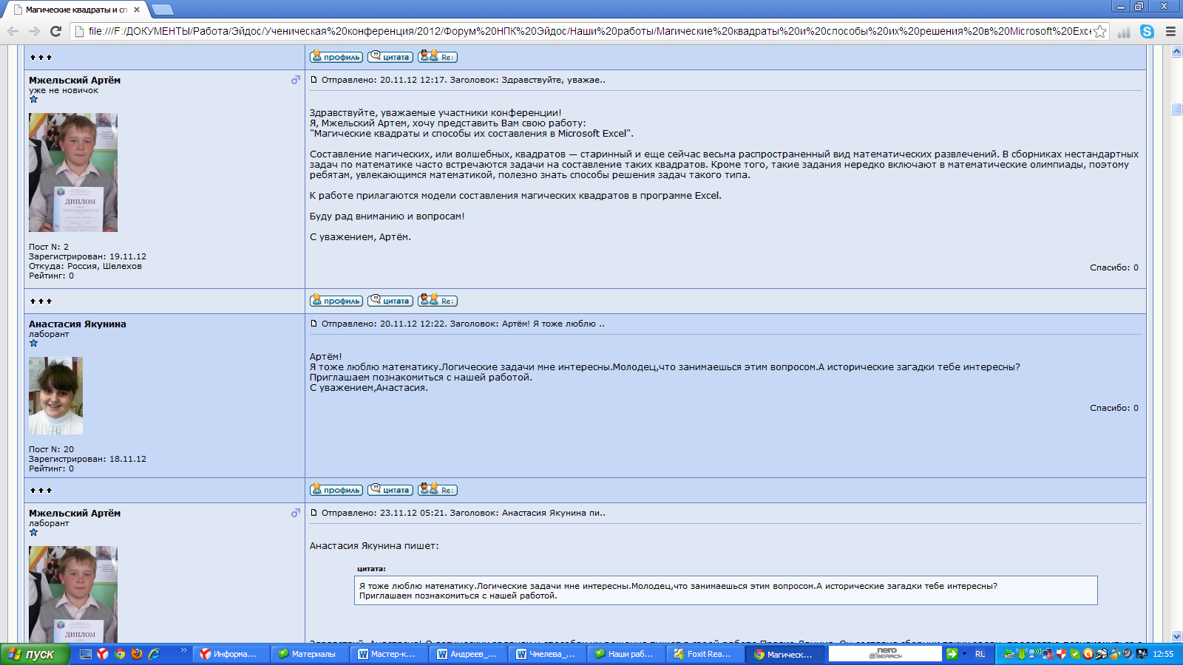
Скриншот фрагмента форума представления и защиты исследовательской работы «Логические задачи и задачи повышенной трудности. Способы их решения», автор Прядко Даниил, обучающийся 5Б класса МКОУ ШР «СОШ №1».
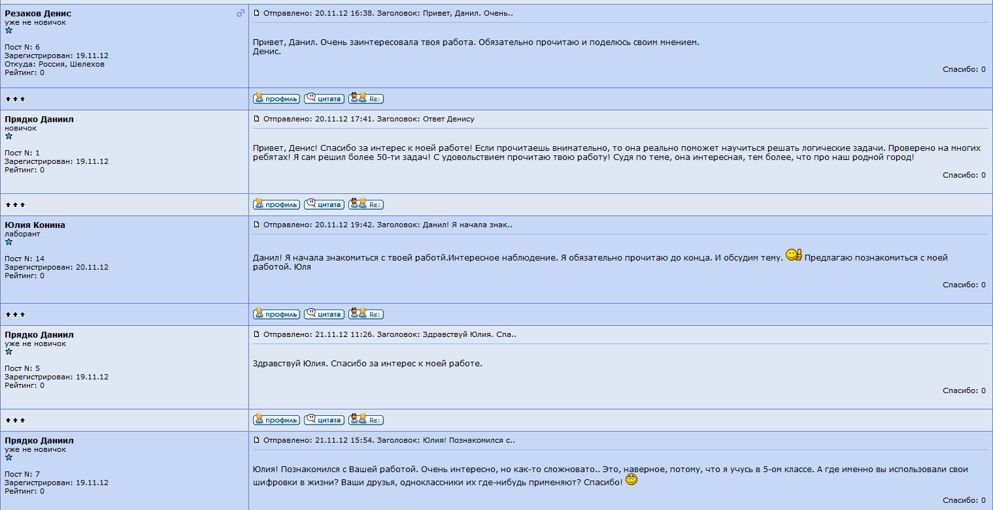
Одним из конкурсов центра «Эйдос» является конкурс «Дистанционный учитель года» (ДУГ). Структура конкурса состоит из регистрации участников, самопрезентации и выполнения различных заданий, предлагаемых оргкомитетом конкурса.
Ряд заданий составлены таким образом, что их выполнение предполагает участие в веб-форуме. К таким заданиям относятся, например, проведение дистанционного урока, дистанционного курса ителеконференция, где проходит обсуждение вопросов, связанных с предложенной тематикой.
Скриншот фрагментадистанционного урока «Интернет. Возможности общения», ведущая урока Орлова Ирина Александровна, учитель информатики.
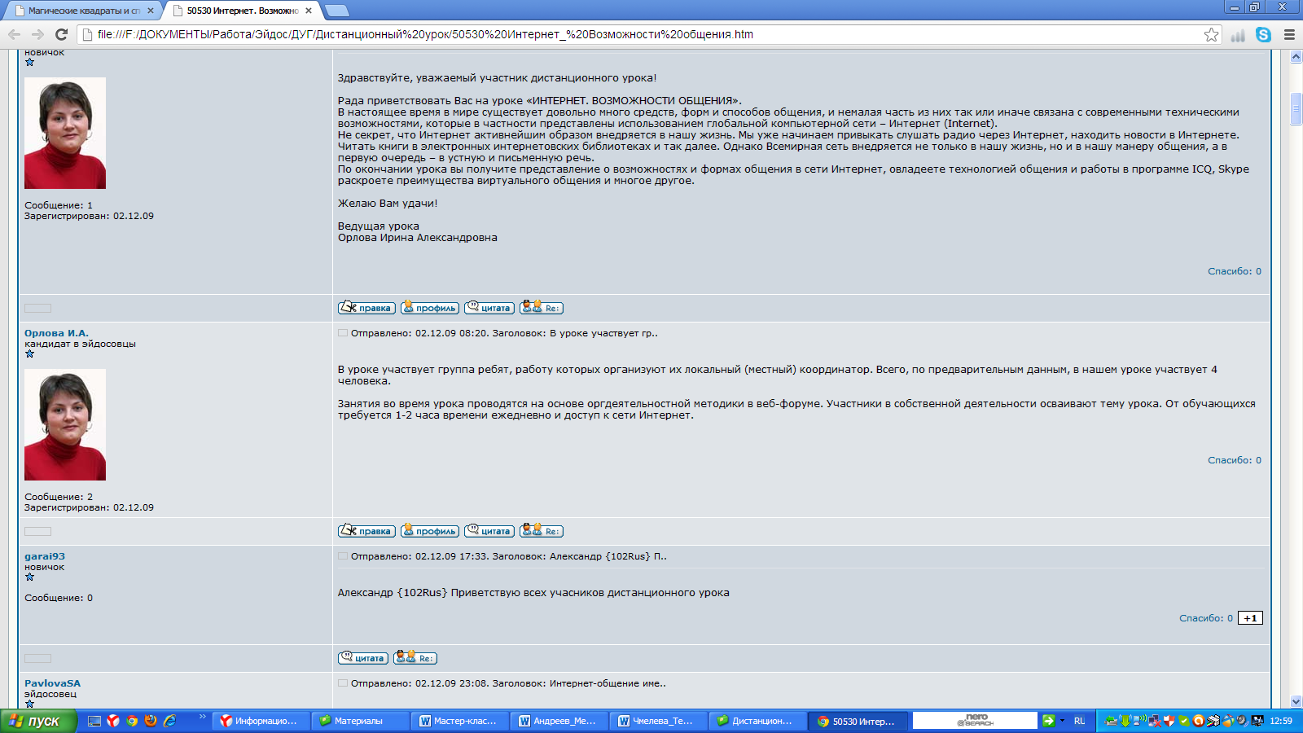
Скриншот фрагмента дистанционного урока «Без него мы жить не можем. Воздух», ведущая урока Голубева Ирина Викторовна, учитель начальных классов.
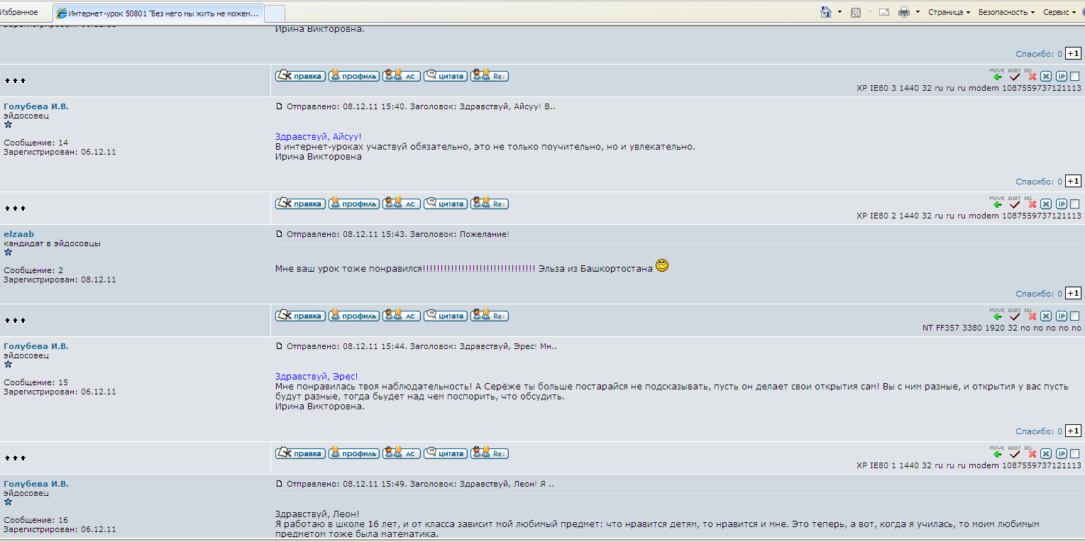
Данная работа позволила нам сформулировать правила использования веб-форумов в образовательной деятельности.

Приложение 3
Особенности использования веб-форума в образовательной деятельности
- Любой урок - это урок, где и как бы он ни проходил. Значит, учитель четко знает цели и задачи урока.
- Занятие с использованием веб–форума может проходить за разный период времени как за традиционные 40-45 минут, так и в течение одного-двух дней.
- Ведущий (педагог), начиная занятие, приветствует участников форума.
- Участникам форума предлагается расписание занятий, даты выполнения заданий, это дисциплинирует участников форума, позволяет им планировать свое учебное время.
- При организации работы с использованием веб-форума формулировка задания, которое должно выполняться, должна быть конкретной и исключать разночтения в понимании сути задания.
- По окончанию работы в форуме участникам предлагается оценить разные виды деятельности (например, по пятибалльной шкале).
- Участники форумадолжны иметь основные навыки пользователя компьютера, например, уметь работать в сети Интернет, уметь набирать текст.
- Характер занятия должен носить частично-поисковые, эвристические методы с проблемным изложением материала, а также исследовательские методы, позволяющими обучающимся самостоятельно решать новые для них познавательные задачи находить новые решения уже известных задач, доказательств теорем и т.д. Порожденные проблемной ситуацией противоречия с необходимостью порождают процесс мышления.
- Для эффективного решения учебных задач обучающемуся необходимо владеть следующими компетентностями:
- умение содержательно и целенаправленно выступать с суждениями, уметь грамотно задавать вопросы и получать на них ответы;
- выстраивание содержательной системы взаимоотношений с различными субъектами интернет-урока, например, учителем информатики, который организует процесс, дистантнымиобучающимися;
- умение адаптироваться к предъявляемым новым для него требованиям и нормам работы в телекоммуникационном пространстве;
- владение телекоммуникационным этикетом, например, употребление специфических для сети Интернет символов общения – «смайликов» (знаки эмоций), шрифтов, цветов для передачи «живой» речи на экране компьютера.
Приложение 4
Веб-форум в образовательной деятельности МКОУ ШР «СОШ №1»
Учителя нашей школы осваивают возможности веб-форума в своей работе.
Данная форма работы используется в учебном процессе (на уроке)на различных этапах:
- при изучении новых тем;
- при обсуждении вопросов при подготовке к итоговому контролю по теме;
- при обсуждении домашних заданий;
- при выполнении и обсуждении эвристических заданий;
- при защите проектных работ;
- на этапе целеполагания и рефлексии.
Скриншот фрагмента форума выполнения эвристического задания по теме «Модели объектов и их назначение» в 7 классе.
Скриншот фрагмента форума выполнения домашнего задания.
Скриншот фрагмента форума на этапе рефлексии.
Также веб-форум находит применение и во внеурочной деятельности, например, участие в дистанционных предметных неделях, эвристических олимпиадах, конференциях и курсах для школьников и педагогов.
Мероприятия дистанционной предметной недели направлены на повышение мотивации к изучению школьного предмета, способствуют подготовке будущих участников к эвристическим олимпиадам, расширяют круг общения, формируют культуру сетевого общения с использованием различных видов телекоммуникаций, а также совершенствуют педагогическое мастерство и развивают профессиональную компетентность учителя. В рамках предметной недели предусмотрены занятия в режиме веб-форума, консультации дистанционных педагогов, творческое взаимодействие всех участников предметной недели.
У дистанционных олимпиад одна из особенностей – эвристичность. Это означает то, что от участников требуется не просто правильное решение сложных задач, а создание собственного результата - образовательного продукта. Оценивается уникальность и качество созданного участником продукта.
Обучающиеся нашей школы являются постоянными участниками дистанционных конференций, статистика за последние три года показывает положительную динамику.

Есть положительный опыт работы учителей МКОУ ШР «СОШ №1» в организации взаимодействия с обучающимися в различных ситуациях, например, таких как, невозможность проведения урока при объявлении карантина, при длительной болезни ученика.
Скриншот фрагмента веб-форума. Задания по русскому языку, математике и ответы обучающегося 4Г класса, не посещающего занятия по состоянию здоровья.

Приложение 5

Практическая часть
Уважаемые коллеги! Предлагаю Вам принять участие в работе с использованием веб-форума.
- Регистрация на форуме mklass.unoforum.ru.
- Задание 1. «Самопрезентация». Укажите свою фамилию, имя должность и место работы.
- Задание 2. Предложите свои варианты использования веб-форума в образовательной деятельности (не менее 3-х).
- Задание 3. Прокомментируйте ответы коллег с точки зрения эффективности и неэффективности предложенных вариантов.
- Задание 4. Задайте вопрос по предложенной теме одному из участников форума и ответьте на заданный Вам вопрос.
- «Рефлексия».Ответьте на следующие вопросы:
- Мастер-класс для меня был …
- Особенно удалось …
- Что не удалось? Почему? Что учесть на будущее?
- Что меня удивило?
- Для меня было открытием …

Выводы
Форум как основной инструмент общения в Интернете позволяет организовать дидактически комфортную организацию и проведение занятий.
Веб-форум играет значительную роль при условии грамотной организации его работы, активного участия в данном виде телекоммуникации всех участников форума.
В результате использованию в учебном процессе веб-форумов можно отметить, что наблюдаются следующие изменения у детей, постоянно участвующих в дистанционных мероприятиях:
• повышение мотивации обучения;
• развитие таких качеств личности учащегося, как творческие способности, способность к самостоятельной постановке целей, анализу средств и методов решения задачи, настойчивость в достижении целей, уверенность в себе, способность к самоанализу;
• приобретение обучающимися навыков работы с информацией и опыта владения ИКТ применительно к любой области деятельности.
Внедрение в школьное обучение педагогических телекоммуникационных технологий и форм типа веб-форум может привести к получению качественно нового образования человека, позволяющего выйти за традиционные рамки обучения в стенах школы и выйти на новый уровень. Значительное расширение информационной образовательной среды, увеличение возможности коммуникаций школьников и педагогов способны обеспечить возрастание мотивации обучающихся к обучению, усиление их творческой составляющей в учебной деятельности, образовательной продуктивности как непременного условия эффективной жизни человека в современном открытом мире.

Литература
- Андреев А.А., Методические аспекты использования форумов при проведении занятий в интернете // Эвристическое обучение. В 5 т. Т.4. Интернет и телекоммуникации/ под ред. А.В. Хуторского. – М.: Издательство «Эйдос»; Издательство Института образования человека, 2012. – с.123 – 128
- Андрианова Г.А. Формирование компетентностей учащихся на интернет–уроках. // Интернет-журнал "Эйдос". - 2011. - №6. - 27 июня. http://www.eidos.ru/
journal/2011/0627-01.htm.
- Дёмина Г.Ю. Дистанционные предметные недели и проекты по информатике // Эвристическое обучение. В 5 т. Т.4. Интернет и телекоммуникации/ под ред. А.В. Хуторского. – М.: Издательство «Эйдос»; Издательство Института образования человека, 2012. – с.142 - 148
- Чмелева Е. Н. Телекоммуникации на уроке. // Интернет-журнал "Эйдос". - 2007. - 5 июля. http://www.eidos.ru/journal/2007/0705-2.htm.
- Е.В.Шерстова. Приемы организации дистанционным педагогом деятельности курсантов в веб-форуме. Ведем эксперимент в школе: интернет, компетенции, эвристика: сб. науч. тр./ под ред. А.В.Хуторского. – М.: ЦДО «Эйдос», 2009. – с.71 – 80
- Шерстова Е.В. Дистанционные предметные недели по русскому языку // Эвристическое обучение. В 5 т. Т.4. Интернет и телекоммуникации/ под ред. А.В. Хуторского. – М.: Издательство «Эйдос»; Издательство Института образования человека, 2012. – с.149 – 152
- Ученический сектор Научной школы А.В.Хуторского. http://school.borda.ru/
- Форум Научной школы А.В.Хуторского. http://khutorskoy.borda.ru
- Форумы Центра дистанционного образования ЭЙДОС. http://eidos.borda.ru/

Е.В.Шерстова. Приемы организации дистанционным педагогом деятельности курсантов в веб-форуме. Ведем эксперимент в школе: интернет, компетенции, эвристика: сб. науч. тр./ под ред. А.В.Хуторского. – М.: ЦДО «Эйдос», 2009. – с.71 - 80
Чмелева Е. Н. Телекоммуникации на уроке. // Интернет-журнал "Эйдос". - 2007. - 5 июля. http://www.eidos.ru/journal/2007/0705-2.htm.
Е.В.Шерстова. Приемы организации дистанционным педагогом деятельности курсантов в веб-форуме. Ведем эксперимент в школе: интернет, компетенции, эвристика: сб. науч. тр./ под ред. А.В.Хуторского. – М.: ЦДО «Эйдос», 2009. – с.71 - 80
Андрианова Г.А. Формирование компетентностей учащихся на интернет–уроках . // Интернет-журнал "Эйдос". - 2011. - №6. - 27 июня. http://www.eidos.ru/journal/2011/0627-01.htm.
Дёмина Г.Ю. Дистанционные предметные недели и проекты по информатике // Эвристическое обучение. В 5 т. Т.4. Интернет и телекоммуникации/ под ред. А.В. Хуторского. – М.: Издательство «Эйдос»; Издательство Института образования человека, 2012. – с.142 - 148
Шерстова Е.В.Дистанционные предметные недели по русскому языку // Эвристическое обучение. В 5 т. Т.4. Интернет и телекоммуникации/ под ред. А.В. Хуторского. – М.: Издательство «Эйдос»; Издательство Института образования человека, 2012. – с.149 - 152
Андреев А.А., Методические аспекты использования форумов при проведении занятий в интернете // Интернет-журнал "Эйдос". - 2005. - 10 сентября. http://www.eidos.ru/journal/2005/0910-16.htm.

